 | Nations Unies | ECE/TRANS/WP.29/2011/53
 | Conseil économique et social |  | Distr. générale  19 Janvier 2011  Français  Original: Anglais, français et russe
Commission économique pour l’Europe
Comité des transports intérieurs
Forum mondial de l’harmonisation des Règlements
concernant les véhicules
153e session
Genève, 8-11 mars 2011
Point 4.13.1 de l’ordre du jour provisoire
Accord de 1958 – Considération des projets
de rectificatifs aux Règlements existants soumis par le secrétariat
Proposition de rectificatif 2 à la révision 2 du Règlement nº 87 (Feux-circulation diurnes)
Note du secrétariat *
Le texte reproduit ci-après a été préparé par le secrétariat en vue de corriger la figure 1 de l'annexe 2 du Règlement nº 87. Il est transmis pour examen au Forum mondial de l’harmonisation des Règlements concernant les véhicules (WP.29) et au Comité Administratif (AC.1).
Annexe 2
Figure 1, modifier comme suit:
«
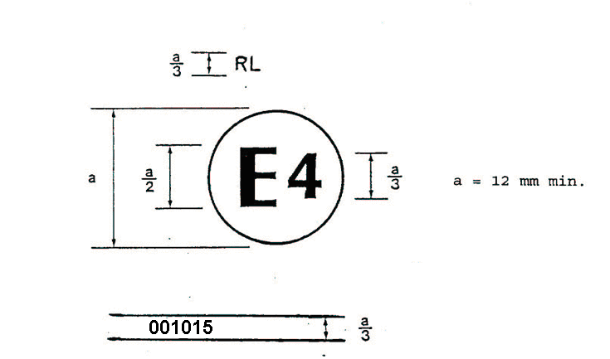
a = 5 mm min.
Figure 1»

* * Conformément au programme de travail pour 2010-2014 du Comité des transports intérieurs (ECE/TRANS/208, para. 106 and ECE/TRANS/2010/8, activité 02.4), le Forum mondial élabore, harmonise et actualise les Règlements, afin d’améliorer les caractéristiques fonctionnelles des véhicules. Le présent document est soumis en vertu de ce mandat.

